 | Министерство науки и высшего образования Российской Федерации  Федеральное государственное бюджетное образовательное учреждение  высшего образования  «Московский государственный технический университет  имени Н.Э. Баумана  (национальный исследовательский университет)»  (МГТУ им. Н.Э. Баумана)

ФАКУЛЬТЕТ Информатика и системы управления

КАФЕДРА Компьютерные системы и сети (ИУ6)

НАПРАВЛЕНИЕ ПОДГОТОВКИ 09.03.01 ИНФОРМАТИКА И ВЫЧИСЛИТЕЛЬНАЯ ТЕХНИКА

Отчет
по лабораторной работе № | 2
Название:

Обработка внешних прерываний в микроконтроллерах AVR

Дисциплина: Микропроцессорные системы

Студент | ИУ6-62Б |  |  | Ашуров Д. Н.  Марчук И. С.
 | (Группа) |  | (Подпись, дата) | (И.О. Фамилия)
Преподаватель |  |  |  | Бычков Б. И.
 |  |  | (Подпись, дата) | (И.О. Фамилия)

Москва, 2022
Цель работы:
- изучение системы прерываний микроконтроллеров AVR,
- освоение системы команд микроконтроллеров AVR,
- ознакомление с работой стека при вызове подпрограмм и обработчиков прерываний,
- программирование внешних прерываний.
Задание 1.
Код исходной программы с настроенной задержкой:
;Соединения на плате STK500: SW0-PA0, SW1-PA1, LED0-PB0
;*********************************************************************
.include "m8515def.inc" ;файл определений для ATmega8515
.def temp = r16 ;временный регистр
.equ led = 0 ;0-й бит порта PB
.equ sw0 = 0 ;0-й бит порта PA
.equ sw1 = 1 ;1-й бит порта PA

.org $000
rjmp INIT ;обработка сброса
;***Инициализация МК***
INIT: ldi temp,$5F ;установка
out SPL,temp ; указателя стека
ldi temp,$02 ; на последнюю
out SPH,temp ; ячейку ОЗУ
ser temp ;инициализация выводов
out DDRB,temp ; порта PB на вывод
out PORTB,temp ;погасить LED
clr temp ;инициализация
out DDRA,temp ; порта PA на ввод
ldi temp,0b00000011 ;включение ‘подтягивающих’
out PORTA,temp ; резисторов порта PA
test_sw0: sbiс PINA,sw0 ;проверка состояния
rjmp test_sw1 ; кнопки sw0
cbi PORTB, led
rcall delay1
sbi PORTB,led
wait_0: sbis PINA,sw0
rjmp wait_0
test_sw1: sbiс PINA,sw1 ;проверка состояния
rjmp test_sw0 ; кнопки sw1
cbi PORTB,led
rcall delay2
sbi PORTB,led
wait_1: sbis PINA,sw1
rjmp wait_1
rjmp test_sw0
delay1: ; подпрограмма 1 с
ldi r17,21
d1:ldi r18,249
d2:ldi r19,254
d3:dec r19
brne d3
dec r18
brne d2
dec r17
brne d1
ret
delay2: ; подпрограмма 2 с
rcall delay1
rcall delay1
ret

Схема алгоритма. (Рисунок 1)
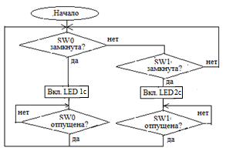
Рисунок 1
Задержка в 1 секунду при выполнении подпрограммы delay1 демонстрируется на рисунке 2.
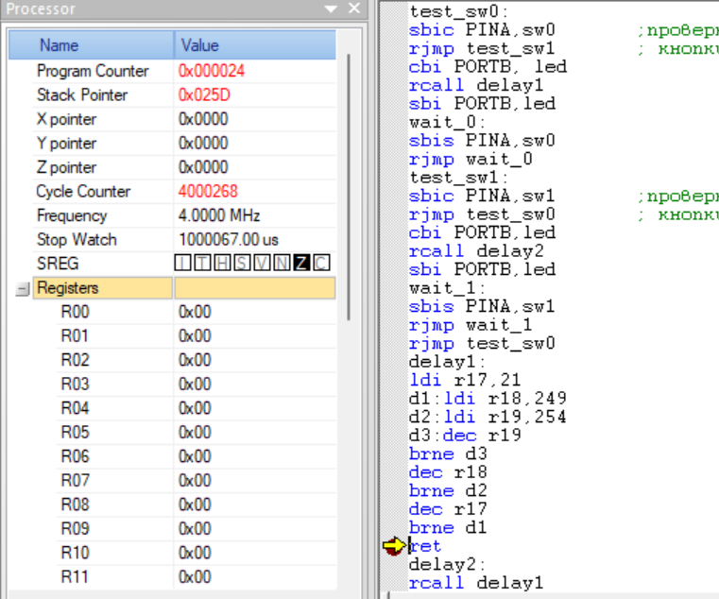
Рисунок 2
При отладке программы были отмечены изменения значения регистра Stack Pointer при вызове подпрограммы и возврате из нее, занесение адресов возврата (Program Counter+1) в память стека при вызове подпрограммы.
На рисунке 3 представлен скриншот состояний вышеупомянутых участков за момент до вызова подпрограммы. В программном счетчике хранится адрес команды вызова 0х00000F, что видно из дизассемблера. Указатель стека установлен на максимальный адрес (верхушку стека), стек пуст.
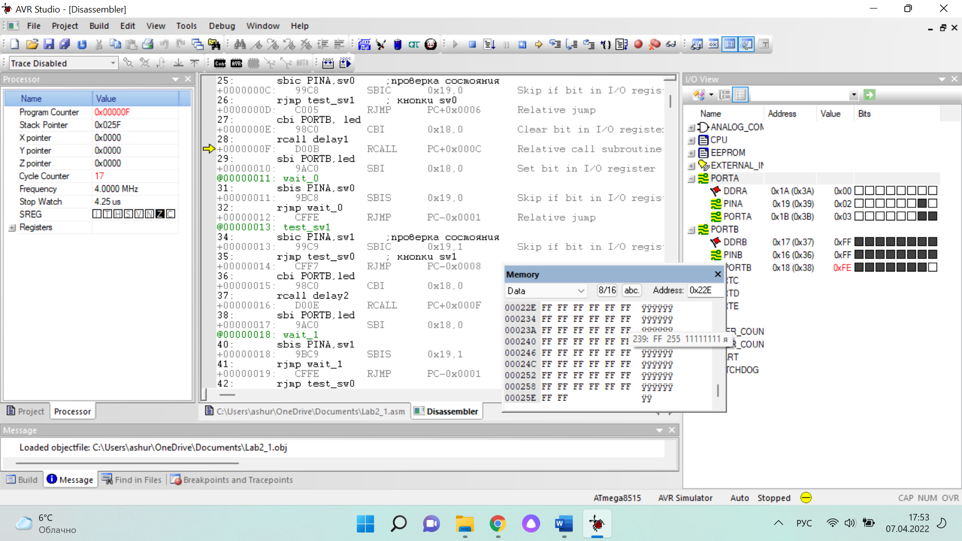
Рисунок 3
На рисунке 4 представлен скриншот состояний вышеупомянутых участков сразу после вызова подпрограммы. В программный счетчик попадает адрес первой команды подпрограммы 0х00001В, что видно из дизассемблера. Значение указателя стека уменьшается на 2, это 2 байта, в которые занесся адрес возврата, соответствующий команде, следующей за командой вызова подпрограммы, его можно наблюдать в дизассемблере на рисунке 3. Этот адрес можно увидеть в памяти стека.

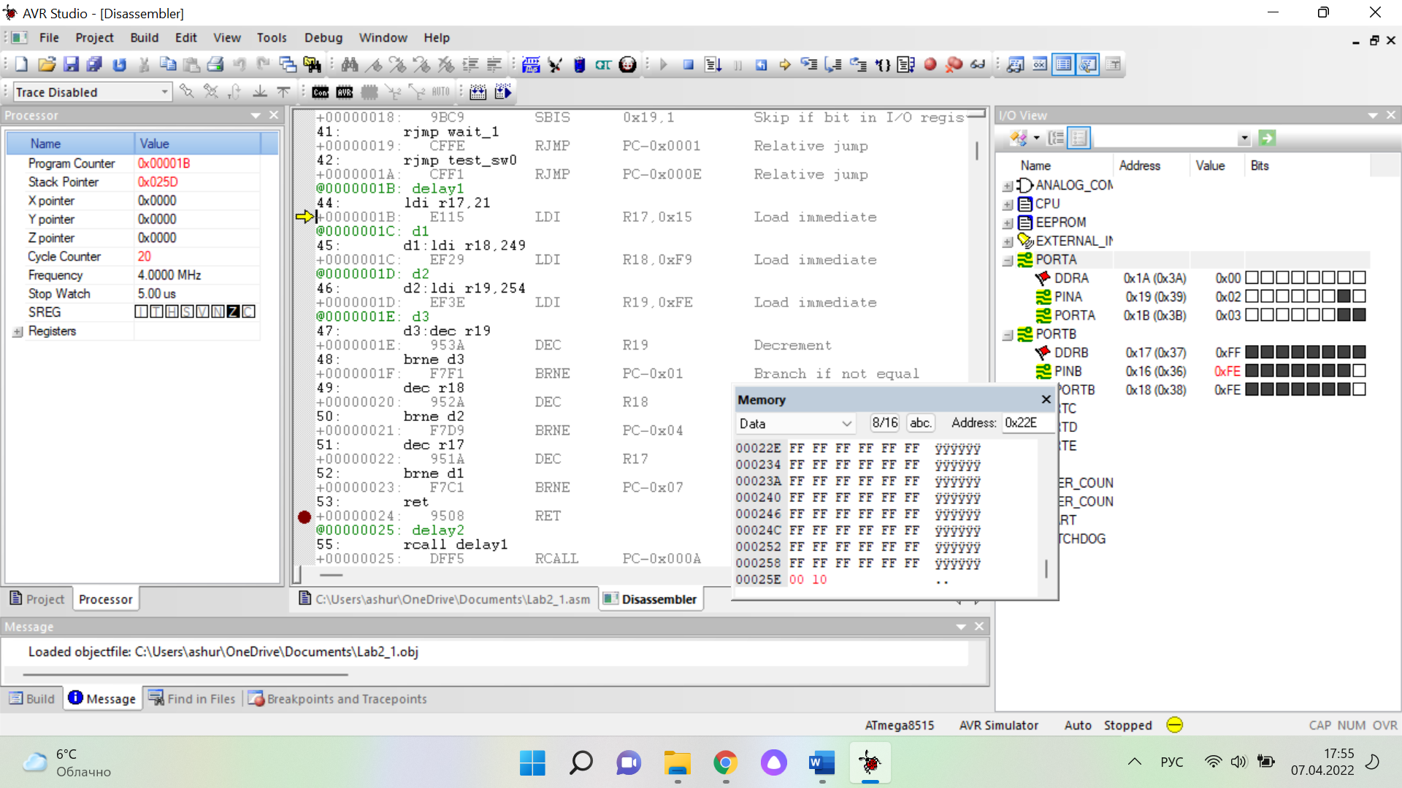
Рисунок 4

Задание 2.
Код исходной программы с настроенной задержкой:
;Соединения на плате STK500: SW0-PD2, SW1-PD3, LED0-PB0
;*********************************************************************
.include "m8515def.inc" ;файл определений для ATmega8515
.def temp = r16 ;временный регистр
.equ led = 0 ;0-о бит порта PB
.equ sw0 = 2 ;2-й бит порта PD
.equ sw1 = 3 ;3-й бит порта PD
.org $000
;***Таблица векторов прерываний, начиная с адреса $000***
rjmp INIT ;обработка сброса
rjmp led_on1 ;на обработку запроса INT0
rjmp led_on2 ;на обработку запроса INT1
;***Инициализация SP, портов, регистра маски***
INIT: ldi temp,$5F ;установка
out SPL,temp ; указателя стека
ldi temp,$02 ; на последнюю
out SPH,temp ; ячейку ОЗУ
ser temp ;инициализация выводов
out DDRB,temp ; порта PB на вывод
out PORTB,temp ;погасить СД
clr temp ;инициализация
out DDRD,temp ; порта PD на ввод
ldi temp,0b00001100 ;включение 'подтягивающих'
out PORTD,temp ; резисторов порта PD
ldi temp,((1<<INT0)|(1<<INT1));разрешение прерываний
out GICR,temp ; в 6,7 битах регистра маски GICR
ldi temp,0 ;обработка прерываний
out MCUCR,temp ; по низкому уровню
sei ;глобальное разрешение прерываний
loop: nop ;режим ожиданий
rjmp loop

led_on1:
cbi PORTB,led
rcall delay1
sbi PORTB,led
wait_0: sbis pind,sw0
rjmp wait_0
reti

led_on2:
cbi PORTB,led
rcall delay2
sbi PORTB,led
wait_1: sbis pind,sw1
rjmp wait_1
reti

delay1: ;для подпрограммы задержки 1 c
ldi r17,21
d1:ldi r18,249
d2:ldi r19,254
d3:dec r19
brne d3
dec r18
brne d2
dec r17
brne d1
ret

delay2: ;подпрограмма задержки 2 c
rcall delay1
rcall delay1
ret

Схема алгоритма. (Рисунок 5)
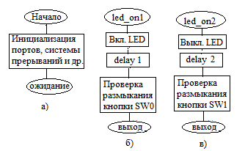
Рисунок 5
Состояние стека при вызове прерывания led_on2. (Рисунок 6)
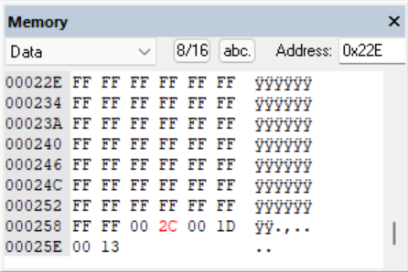
Рисунок 6
В стек заносятся 3 адреса возврата:
- 0х0013 – адрес возврата в основную программу при срабатывании прерывания
- 0х001D – адрес возврата в подпрограмму прерывания при вызове подпрограммы задержки на 2 секунды
- 0х002С – адрес возврата в подпрограмму задержки на 2 секунды при вызове подпрограммы задержки на 1 секунду
Задание 3.
Код программы:
.include "m8515def.inc" ;файл определений для ATmega8515
.def job = r22
.def temp = r16 ;временный регистр
.def reg_led = r20 ;регистр состояния светодиодов
.equ sw0 = 3 ;0-ой вывод порта
.equ sw1 = 0 ;1-ый вывод порта
.org $000
rjmp init
.org $002
rjmp job_set
.org $00D
rjmp job_clear
;***Инициализация***

INIT:
ldi temp,$5F
out SPL,temp
ldi temp,$02
out SPH,temp
ldi reg_led,0xFE ;сброс reg_led.0 для включения LED0
ldi job,0
sec ;C=1
set ;T=1 - флаг направления
ser temp ;инициализация выводов
out DDRB,temp ; порта PB на вывод
out PORTB,temp ;погасить СД
clr temp
out DDRD,temp
out DDRE,temp
ldi temp,0x08
out PORTD,temp
ldi temp,0x01
out PORTE,temp
ldi temp,((1<<INT2)|(1<<INT1))
out GICR,temp
ldi temp,0
out MCUCR,temp
sei

loop_job:
sbrs job,0
rjmp loop_job
out PORTB,reg_led
rcall delay

MM: brts LEFT
sbrs reg_led,0
set
ror reg_led
rjmp loop_job

LEFT: sbrs reg_led,7
clt
rol reg_led
rjmp loop_job

job_set:
ldi job,1
set_wait:sbis PIND,sw0
rjmp set_wait
reti

job_clear:
ldi job,0
clear_wait:sbis PINE,sw1
rjmp clear_wait
reti
delay:
ldi r17,21
d1:ldi r18,249
d2:ldi r19,254
d3:dec r19
brne d3
dec r18
brne d2
dec r17
brne d1
ret

Схема алгоритма. (Рисунок 7)
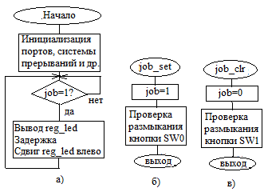
Рисунок 7
Задание 4.
Объединим два запроса прерываний от кнопок с помощью диодной сборки для передачи на вход прерывания микроконтроллера INT2. Обработка прерывания в этом случае начинается с программной идентификации источника запроса прерывания. Для решения этой задачи необходимо дополнительно подключить каждую кнопку к выводам. После определения источника запроса выполняются действия, связанные с идентифицированным запросом (при нажатии кнопки SW0 включается светодиод на 1 с, кнопки SW1 - на 2 с).

Код программы:
.include "m8515def.inc" ;файл определений для ATmega8515
.def temp = r16 ;временный регистр
.equ led = 0 ;0-о бит порта PB
.equ sw0 = 0 ;2-й бит порта PD
.equ sw1 = 1 ;3-й бит порта PD
.org $000
;***Таблица векторов прерываний, начиная с адреса $000***
rjmp INIT ;обработка сброса
.org $00D
rjmp int_decision ;на обработку запроса INT0
;***Инициализация SP, портов, регистра маски***
INIT:
ldi temp,$5F ;установка
out SPL,temp ; указателя стека
ldi temp,$02 ; на последнюю
out SPH,temp ; ячейку ОЗУ
ser temp ;инициализация выводов
out DDRB,temp ; порта PB на вывод
out PORTB,temp ;погасить СД
clr temp ;инициализация
out DDRA,temp
out DDRE,temp ; порта PD на ввод
ldi temp,0b00000011 ;включение 'подтягивающих'
out PORTA,temp ; резисторов порта PD
ldi temp,1
out PORTE,temp
ldi temp,(1<<INT2);разрешение прерываний
out GICR,temp ; в 6,7 битах регистра маски GICR
ldi temp,0 ;обработка прерываний
out MCUCR,temp ; по низкому уровню
sei ;глобальное разрешение прерываний
loop:
nop ;режим ожиданий
rjmp loop

int_decision:
sbis PINA,sw0
rcall led_on1
sbis PINA,sw1
rcall led_on2
reti

led_on1:
cbi PORTB,led
rcall delay1
sbi PORTB,led
wait_0: sbis PINA,sw0
rjmp wait_0
ret

led_on2:
cbi PORTB,led
rcall delay2
sbi PORTB,led
wait_1: sbis PINA,sw1
rjmp wait_1
ret

delay1: ;для подпрограммы задержки 1 c
ldi r17,21
d1:ldi r18,249
d2:ldi r19,254
d3:dec r19
brne d3
dec r18
brne d2
dec r17
brne d1
ret

delay2: ;подпрограмма задержки 2 c
rcall delay1
rcall delay1
ret

Схема микроконтроллера в Proteus. (Рисунок 8)
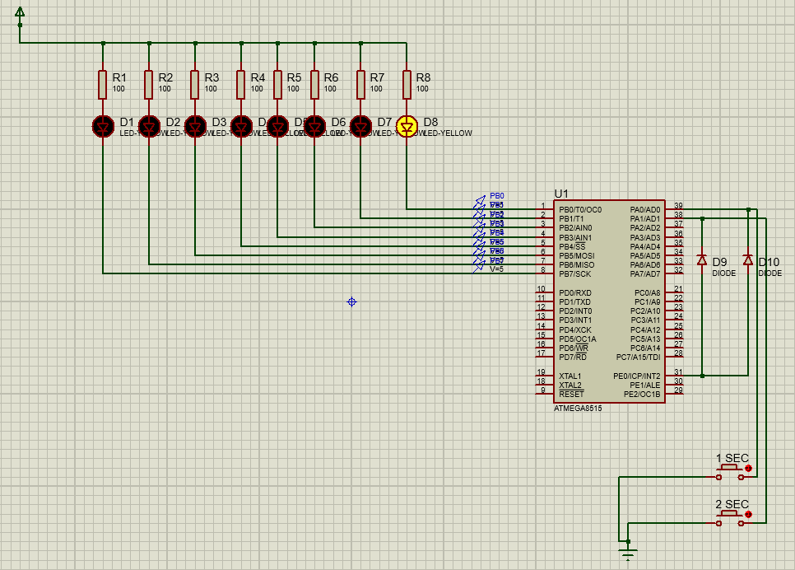
Рисунок 8
Вывод: была изучена система прерываний микроконтроллера AVR, программирование внешних прерываний, являющихся подпрограммами, вызывающихся в любой момент при срабатывании системного прерывания, останавливающих текущие процессы и возобновляющих их по окончании работы подпрограммы прерывания; чтобы прерывания работали, их обработчики надо связать с векторами прерываний; была изучена работа стека при вызове подпрограмм и обработчиков прерываний: при вызове подпрограммы в стек заносится адрес команды, следующей за командой, с которой была вызвана подпрограмма, называемый адресом возврата, при этом указатель стека уменьшается на 2, так как стек растет в сторону меньших адресов, по окончании работы подпрограммы берется адрес из стека и заносится в программный счетчик, тем самым осуществляя возврат.

